**Лабораторная работа 6**

**Управление требованиями**

**Задание 1. Составьте матрицу трассировки требований.**

**Этап 1:** Составление списка тест-кейсов

|  |  |  |
| --- | --- | --- |
| *№ TC* | *Название теста* | *Условие* |
| TC-01 | Успешное добавление лошади | Все поля обязательно заполнены |
| ТС-02 | Проверка уникальности фотографии: фотографи должна быть уникальна для каждой лошади | Администратор загружает 1 фотографию лошади |
| ТС-03 | Проверка незаполненных полей | Пользователь не заполнил обязательные поля |
| ТС-04 | Проверка формата изображений | Загружается не изображение (.pdf или .doc). |
| ТС-05 | Проверка даты (проверка на дату в прошлом, занятую уже дату) | Проверка даты (проверка на дату в прошлом, занятую уже дату) |
| ТС-06 | Проверка редактирования информации о лошади | Администратор выбирает лошадь и редактирует информацию о ней |
| ТС-07 | Проверка локализации ошибок | Ошибка отображается (например, неверный формат изображения) |

**Этап 2: Матрица трассировки требований**

**Бизнес-требование**

**BR-01** Администратор хочет добавить лошадь, чтобы пользователи могли ее забронировать.

**Функциональные требования**

|  |  |
| --- | --- |
| *№ FR* | *Функциональное требование* |
| FC-01 | Лошадь должна содержать все обязательные поля |
| FR-02 | Фотография должна быть уникальной и подходящего формата |
| FR-03 | Дата бронирования не может быть в прошлом или занята |
| FR-04 | Возможность редактировать данные о лошади |
| FR-05 | Система должна отображать сообщения об ошибках |

**Матрица трассировки требований**

|  |  |  |
| --- | --- | --- |
| **№ BI** | **№ FR** | **№ TC** |
| BR-01 | FR-01 | TC-01, TC-03; |
| BR-01 | FR-02 | TC-02, TC-04, |
| BR-01 | FR-03 | TC-05 |
| BR-01 | FR-04 | TC-06 |
| BR-01 | FR-05 | TC-07 |

**Задание 2. Анализ влияния изменений.**

**Этап 1:** вносим незначительное изменение в требование

*Исходное требование:* **FR-02** Фотография должна быть уникальной и подходящего формата

*Измененное требование*: **FR-02\*** Допускается несколько изображений для одной лошади (до 5 файлов)

**Этап 2:** анализируем последствия изменения

|  |  |
| --- | --- |
| Объект | Изменения |
| FR-02 | Теперь система должна принимать до 5 изображений |
| TC | TC-02 – необходимо переписать тест: проверить загрузку нескольких уникальных изображений |
| UI/UX дизайн | Интерфейс добавления лошади должен поддерживать множественный выбор изображений |
| Логика приложения | Нужно реализовать сохранение и отображение нескольких изображений на карточке лошади |
| Валидация | Добавить проверку: максимум 5 изображений, допустимые форматы, уникальность |

**Этап 3:** таблица анализа влияния изменений

|  |  |  |
| --- | --- | --- |
| Объект проекта | Влияние | Действие |
| Функ.требование FR-01 | Требует обновления описания | Изменить формулировку: разрешить загрузку до 5 изображений на лошадь |
| TestCase: TC-02 | Проверка одного изображения устарела | Обновить тест-кейс: проверка загрузки до 5 уникальных изображений |
| UI/UX дизайн | Изменить UI-элемент загрузки фото | Обновить макет: добавить функциональность и визуальный блок для предпросмотра 5 изображений |
| Frontend & Backend | Логика хранения и отображения изображений требует доработки | Изменить модель данных, реализовать загрузку и валидацию на количество и формат |
| Документация | Обновить руководство пользователя под новые требования | Обновить инструкции: допустимый формат, количество и пример использования интерфейса загрузки |

**Задание 3. Работа с RACI-матрицей**

**RACI** — это инструмент управления ролями и ответственностью в проекте. Аббревиатура означает:

* R (Responsible) — *Исполнитель:* кто выполняет работу. (Jared)
* A (Accountable) — *Ответственный:* кто несёт ответственность за результат. (Madeline)
* C (Consulted) — *Консультируемый:* кто даёт советы, участвует в обсуждении. (Patrick)
* I (Informed) — *Информируемый:* кого информируют о результатах. (Lane Kinas)

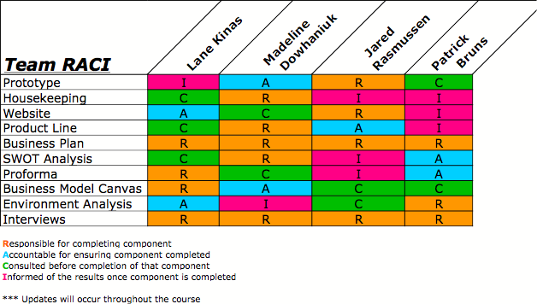

* Prototype (Прототип)
* Housekeeping (Поддержка, тех. задачи)
* Website (Сайт)
* Product Line (Продуктовая линейка)
* Business Plan (Бизнес-план)
* SWOT Analysis (Анализ SWOT)
* Proforma (Финансовая модель)
* Business Model Canvas (Бизнес-модель)
* Environment Analysis (Анализ внешней среды)
* Interviews (Интервью)

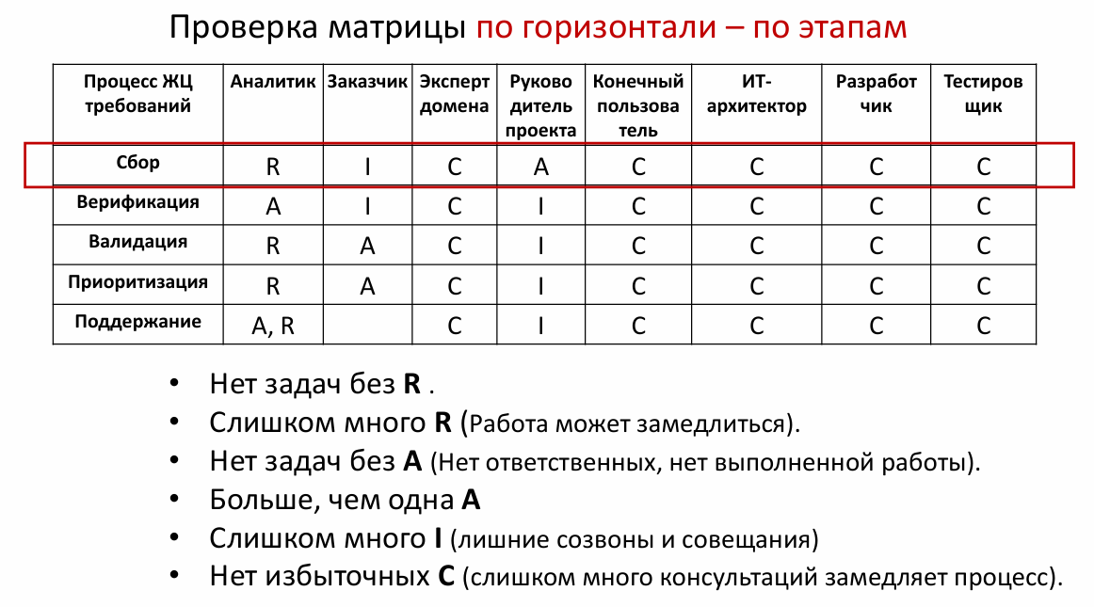

**Проверка по горизонтали (по задачам)**

* У каждой задачи:
  + Есть только один **A** — хорошо (есть один ответственный за задачу)
  + Есть хотя бы один **R** — отлично (задача точно будет выполняться)
  + Не больше двух I – хорошо (созвоны только по важным вопросам)
  + Нет конфликтов двойной ответственности — структура корректна.

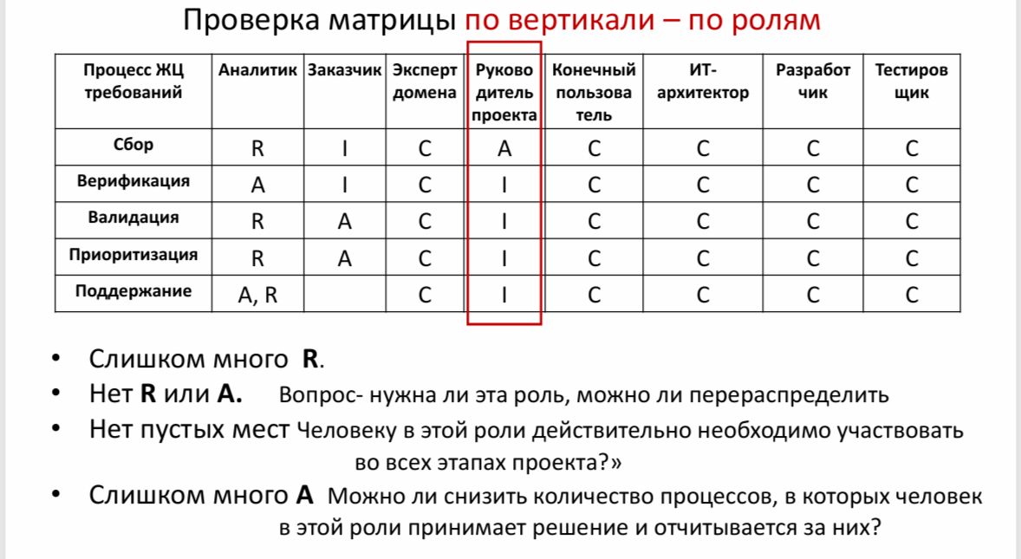

**Проверка по вертикали (по участникам)**

* **Lane Kinas(***Информируемый***):** 4 задачи как **R**, 2 как **A**
* **Madeline(***Ответственный***):** 5 задачи как **R**, 2 как **A**
* **Jared(***Исполнитель***):** 4 задачи как **R** и 1 как **A**
* **Patrick(***Консультируемый***):** 2 задачи как **A**, 2 как **R**

У каждого участника относительно равномерно распределены его обязанности в этом проекте.